Цитологические основы наследственности. Биохимические основы наследственности.
Основная масса животных и растений – это ядерные организмы, эукариотические.
В настоящее время клеточная теория гласит:
• клетка является наименьшей единицей живого;
• клетки разных организмов сходны по своему строению;
• размножение клеток происходит путем деления исходной клетки;
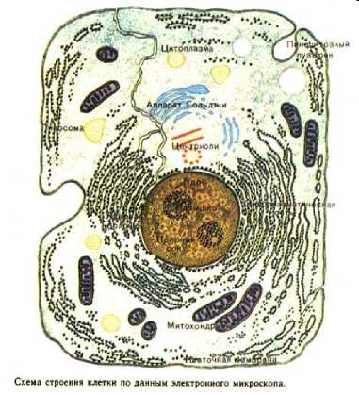
• многоклеточные организмы представляют собой сложные ансамбли клеток и их производных, объединенные в целостные интегрированные системы тканей и органов, подчиненные и связанные между собой межклеточными, гуморальными и нервными формами регуляции.
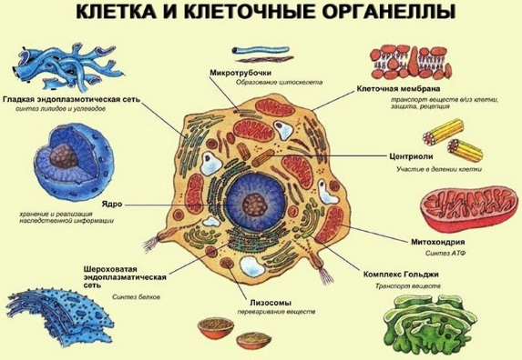
Клетка (-и) (cellula, -ae) – элементарная живая система, состоящая из двух основных частей - ядра и цитоплазмы, способная к самостоятельному существованию, самовоспроизведению и развитию; основа строения и жизнедеятельности всех животных и растений Тремя основными компонентами клетки являются: ядро, цитоплазма и окружающая их клеточная мембрана – плазмолеммаПеречислить органеллы клетки и их функции ( подробно на практическом занятии)

Клеточное ядро
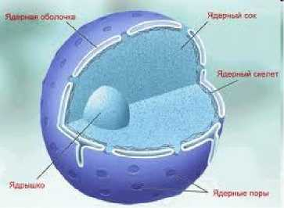
• Ядро (nucleus) клетки - система генетической детерминации и регуляции белкового синтеза.
Ядро обеспечивает две группы общих
функций: одну, связанную собственно с хранением и передачей генетической информации, другую — с ее реализацией, с обеспечением синтеза белка.
• Ядра диплоидных клеток содержат 1-7 ядрышек, а в среднем - 2.
• Функция ядрышка связана с осуществлением синтеза р-РНК (рибосомальной РНК)
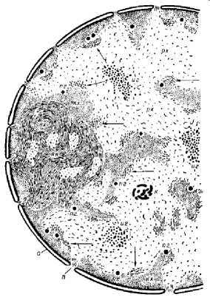
Основной компонент клеточного ядра – Хроматин
• Хроматин интерфазных ядер - это хромосомы, которые теряют в это время свою компактную форму, разрыхляются, деконденсируются. Зоны функциональной активности и полной деконденсации их участков морфологи называют- эухроматином.
• Участки конденсированного хроматина называют гетерохроматином.
• Степень деконденсации хромосомного материала — хроматина в интерфазе может отражать функциональную нагрузку этой структуры. Чем «диффузнее» распределен хроматин в интерфазном ядре (т.е. чем больше эухроматина), тем интенсивнее в нем синтетические процессы.
Хромосома – клеточная органелла, находящаяся в ядре, основными функциями которой являются хранение и передача наследственной информации
Хромосома – постоянный компонент ядра, отличающийся особой структурой, индивидуальностью, функцией и способностью к самовоспроизведению, что обеспечивает их преемственность, а тем самым и передачу наследственной информации.
ХРОМОСОМА ЧЕЛОВЕКА
Структура типичной метафазной хромосомы:
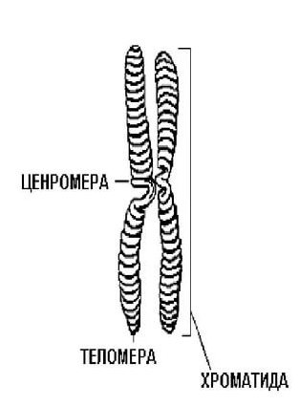
1. состоит из двух хроматид
2. они соединены через центромеру (кинетохор), место прикрепления к митотическому веретену,
3. теломера, локализованная в конце каждого плеча хромосомы. Хромосома окрашивается специальными красителями, специфически связывающимися к А-Т (G сегменты) и G-C основаниями (R сегменты), после чего каждая хромосома дает только для нее характерный рисунок из G и R сегментов. Формы хромосом:
• равноплечие, или метацентрические,
• неравноплечие, или субметацентрические,
• палочковидные, или акроцентрические, и
• точковые - очень мелкие, форму которых трудно определить информации от одного поколения растительных и животных организмов к другому.
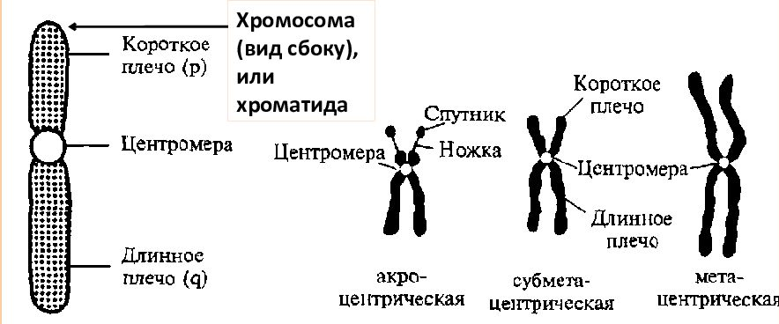

Строение хромосомы
• Хромосома в световом микроскопе (А) и ее схематическое изображение (Б); • хромосома при дифференциальной окраске (В) и ее схематическое изображение (Г);
• Д — хромосома в сканирующем электронном микроскопе;
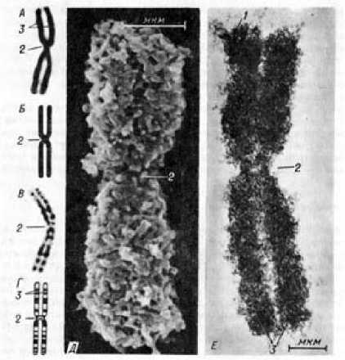
• Е — хромосома в трансмиссионном мегавольтном электронном микроскопе;

1 -теломеры; 2- центромеры; 3 -плечи хромосомы. p -малое плечо q-длинное плечо.
Молекулярная структура хромосом
• Функция этой структуры заключается в такой упаковке ДНК, чтобы она поместилась в хромосоме. Если бы геномная ДНК была представлена в виде обычной двунитевой спирали, то она протянулась бы на 2 метра. При упаковке ДНК используется все тот же принцип спирали, но он представлен несколькими уровнями. Сначала ДНК обвивается вокруг гистонового стержня, образуя нуклеосомы. Каждая нуклеосома включает 140 – 150 нуклеотидов, обвитых вокруг гистонового стержня.
• Затем следует «голая» ДНК из 20 – 60 нуклеотидов, которая разделяет соседние нуклеосомы. Нуклеосомы формируют спирально закрученный соленоид.
Каждый виток соленоида включает 6 нуклеосом. В свою очередь, соленоиды организованы в хроматиновые петли, которые прикрепляются к белковому каркасу. Из хроматиновых петель, каждая из которых содержит примерно 100 т.п.н., образуется собственно хроматин хромосом. В результате такой сложной упаковки исходная длина молекулы ДНК уменьшается в 10000 раз.
Уровни упаковки ДНК. Генетический код

1 - молекула (цепь) ДНК;
2 - нуклеотиды (азотистые основания);
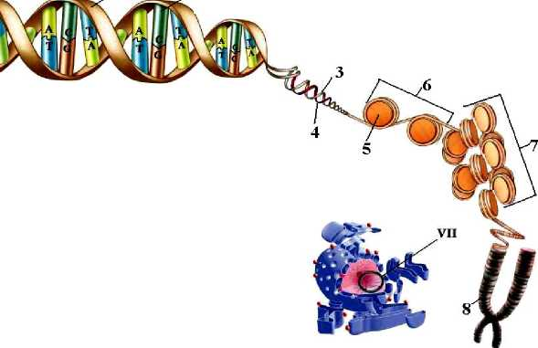
3 - двухнитчатая спираль ДНК;
4 - ген (участок спирали выделен красным цветом);
5 - гистон;
6 - упаковка ДНК в хроматине;
7 - упаковка ДНК в хромосоме;
8 - хромосома;
Обозначения нуклеотидов:
A - аденин; C - цитозин;
G - гуанин; T - тимин (или U - урацил)

Морфология митотических хромосом
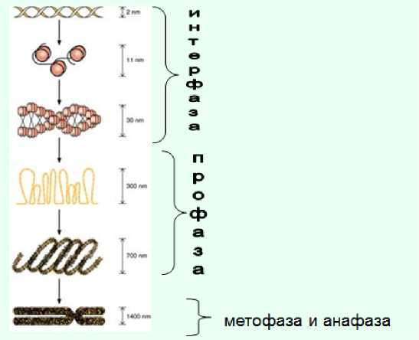
Морфологию митотических хромосом лучше всего изучать в момент их наибольшей конденсации, в метафазе и в начале анафазы. Хромосомы в этом состоянии представляют собой палочковидные структуры разной длины с довольно постоянной толщиной

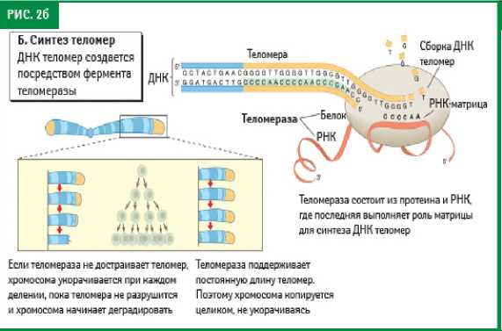

Денверская классификация хромосом
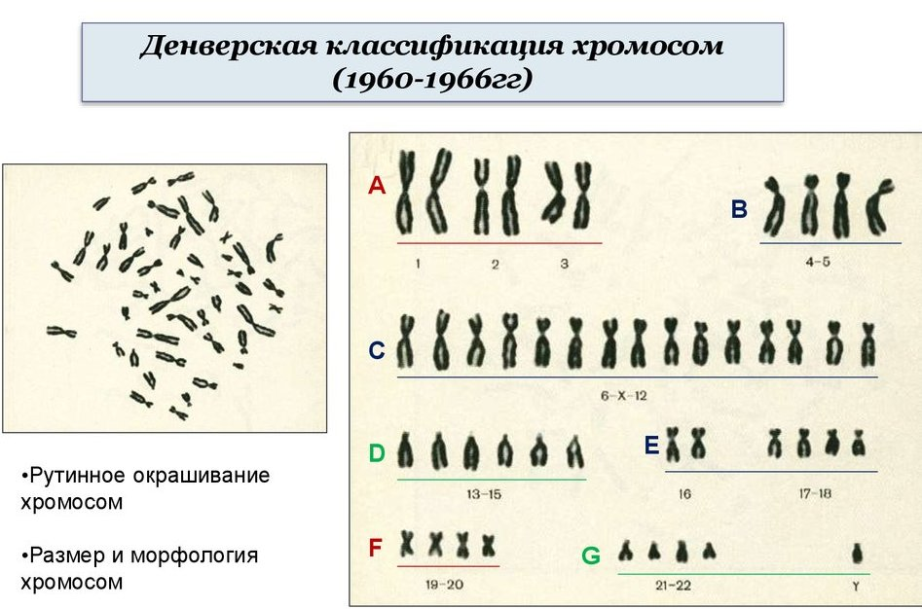
Хромосомы человека принято подразделять по их размерам на 7 групп (А, В, С, D, E, F, G).А-самые крупные( 1-3), В-крупные субметоцентрические ( 4-5), С-среднего размера субметоцентрические ( 6-12 и Х), D- крупные акроцентрические ( 13-15) , Е-маленькие субметоцентрические ( 16-18 ), F- маленькие метоцентрические ( 19-20), G-маленькие акроцентрические ( 21,22 и У)
Если при этом легко отличить крупные (1, 2) хромосомы от мелких (19, 20), метацентрические от акроцентрических (13), то внутри групп трудно различить одну хромосому от другой. Метафазные хромосомы человека различаются в основном по длине и расположению первичной перетяжки (центромеры). Совокупность хромосом, расположенных попарно в порядке уменьшения размера, называется кариограммой. Изображая кариограмму, половые хромосомы располагают отдельно от остальных хромосом: справа в нижнем ряду.
КАРИОТИП – характеристика вида, в которой учтены число, величина и морфологические особенности хромосом
Геном – вся совокупность наследственного материала, заключенного в гаплоидном (одинарном) наборе хромосом клеток данного организма. Генотип – это генетическая конституция организма, представляющая собой совокупность всех наследственных задатков его клеток, заключенных в хромосомном наборе – кариотипе.
Идиограмма (идио- + греч. gramma запись, изображение; син. кариограмма) —графическое изображение отдельных хромосом со всеми их структурными характеристиками Нормальный кариотип человека (однородная окраска)

Парижской классификации хромосом
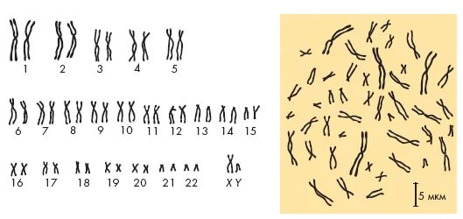
Нормальный кариотип человека (однородная окраска) 46 хромосом Хромосомный набор человека состоит из 23 пар хромосом. Кариотип различается у представителей разных полов по одной паре хромосом (гетерохромосомы или половые хромосомы). Различия касаются строения половых хромосом, обозначаемых различными буквами - X и Y (XX или XY)
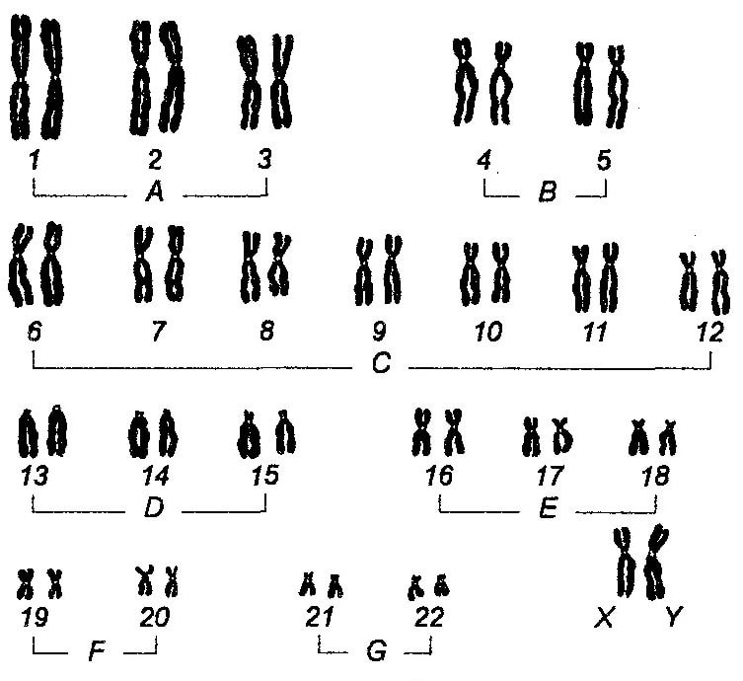

Цифры- порядковые номера хромосом, буквы-обозначение групп хромосом
Организация генетического материала
• Хромосомы ядра диплоидной клетки парные. Каждая пара образована хромосомами, имеющими одинаковый размер, форму, положение первичной и вторичной перетяжек. Такие хромосомы называют-гомологичными.
У человека 22 пары гомологичных хромосом и 1 пара половых.
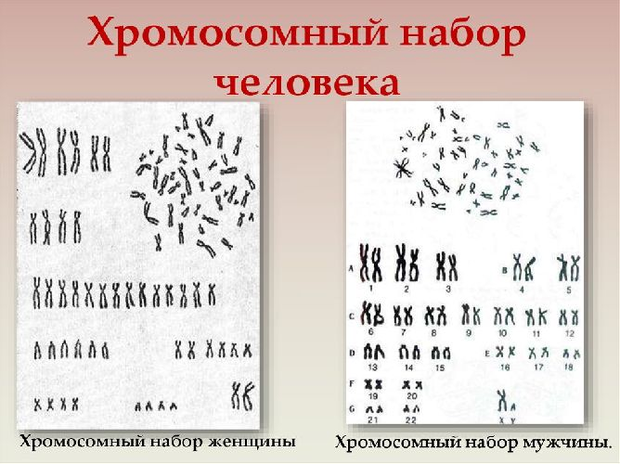
Нормальный хромосомный набор женщины (в правом нижнем углу две X-хромосомы) 46,ХХ. Нормальный хромосомный набор мужчины (в правом нижнем углу -последовательно Х- и Yхромосомы). 46,ХY

ИДИОГРАММА КАРИОТИПА ЧЕЛОВЕКА
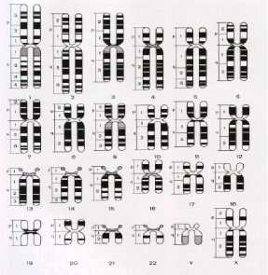

Хромосомный набор — совокупность всех хромосом в клетке. Различают два основных типа наборов хромосом:
• одиночный, или гаплоидный (в половых клетках животных), обозначаемыйь n,
• двойной, или диплоидный (в соматических клетках, содержащий пары сходных, гомологичных хромосом от матери и отца), обозначаемый 2n
Деление клеток
Клеточный цикл –время существования клетки как таковой от одного деления до другого, и строго определенная последовательность событий, происходящих в это время. В организме взрослого человека ежесекундно образуется несколько миллионов новых клеток (106 - 107)
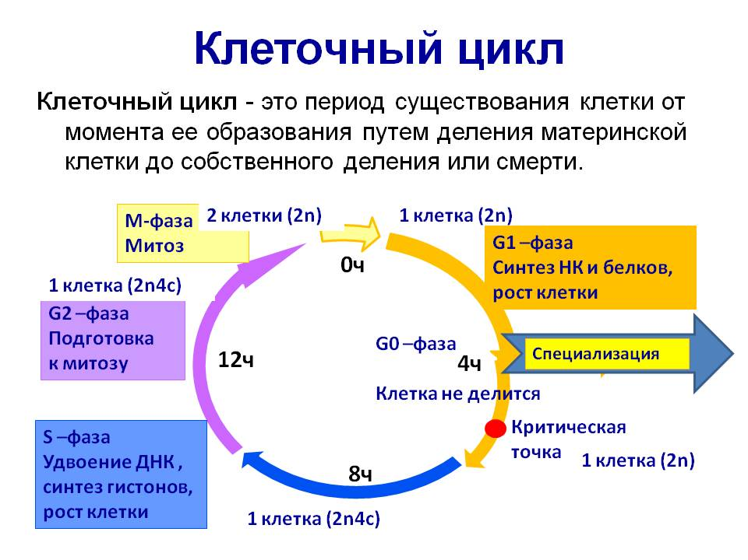

Жизненный (клеточный цикл) и митотический цикл.
Период существования клетки от момента ее образования путем деления материнской клетки (включая само деление) до собственного деления или смерти называют жизненным (клеточным) циклом.
Митотический цикл наблюдается у клеток, которые постоянно делятся, в этом случает цикл состоит из интерфазы и митоза.
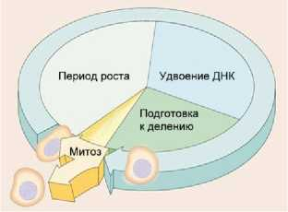
Митотический цикл
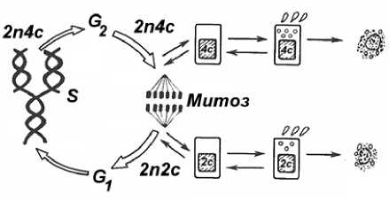
Митотический цикл состоит из деления - митоза и интерфазы - времени до следующего деления. Наиболее распространены митотические циклы длительностью 18-20 ч. Встречаются циклы продолжительностью несколько суток.
Продолжительность интерфазы, как правило, составляет до 90% всего клеточного цикла. Состоит из трех периодов: пресинтетического (Gi), синтетического(S), постсинтетического (G₂).
Пресинтетический период (период роста). Набор хромосом - 2n, диплоидный, количество ДНК - 2c, в каждой хромосоме по одной молекуле ДНК. Самый длинный период интерфазы, продолжительность которого в клетках составляет от 10 часов до нескольких суток.
Синтетический период. Продолжительность до 6-12 часов. Происходит самое главное событие интерфазы- удвоение молекул ДНК. Число хромосом не изменяется (2n4c).
Постсинтетический период (2n4c) - подготовка к делению. Начинается после завершения синтеза (репликации) ДНК. Характеризуется интенсивными процессами синтеза и увеличения числа органоидов.
В митозе выделяют следующие стадии:
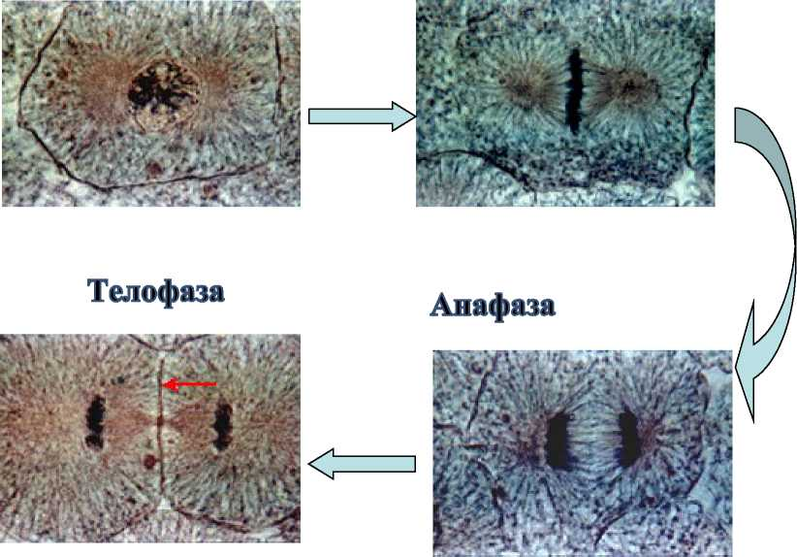
Профаза Метафаза

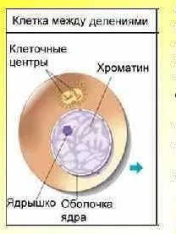
Митоз — непрямое деление клеток, представляющее собой непрерывный процесс, в результате которого происходит равномерное распределение наследственного материала между дочерними клетками.
В результате митоза образуется две клетки, каждая из которых содержит столько же хромосом, сколько их было в
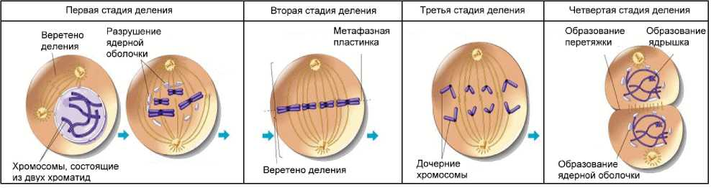

материнской. Дочерние клетки генетически идентичны родительской.
Для удобства изучения происходящих во время деления событий митоз искусственно разделяют на четыре стадии: профазу, метафазу, анафазу, телофазу.
Профаза (2n4c). Первая фаза деления ядра.
Происходит спирализация хромосом. В поздней профазе хорошо видно, что каждая хромосома состоит из двух хроматид, соединенных центромерой. Формируется веретено деления. Оно образуется либо с участием центриолей (в клетках животных и некоторых низших растений), либо без них (в клетках высших растений и некоторых простейших). Начинает растворяться ядерная оболочка.
Метафаза (2n4c).
Началом метафазы считают тот момент, когда ядерная оболочка полностью исчезла. В начале метафазы хромосомы выстраиваются в плоскости экватора, образуя так называемую метафазную пластинку. Причем центромеры хромосом лежат строго в плоскости экватора. Нити веретена прикрепляются к центромерам хромосом, некоторые нити проходят от полюса к полюсу клетки, не прикрепляясь к хромосомам.
Анафаза (4n4c).
Делятся центромеры хромосом и у каждой хроматиды появляется своя центромера. Затем нити веретена растаскивают за центромеры дочерние хромосомы к полюсам клетки. Во время движения к полюсам они обычно принимают Vобразную форму. Расхождение хромосом к полюсам происходит за счет укорачивания нитей веретена.
Телофаза (2n2c).
В телофазе хромосомы деспирализуются. Веретено деления разрушается. Вокруг хромосом формируется оболочка ядер дочерних клеток. На этом завершается деление ядра (кариокинез), затем происходит деление цитоплазмы клетки (или цитокинез). При делении животных клеток в плоскости экватора появляется борозда, которая, постепенно углубляясь, разделяет материнскую клетку на две дочерние. У растений деление происходит путем образования так называемой клеточной пластинки, разделяющей цитоплазму.
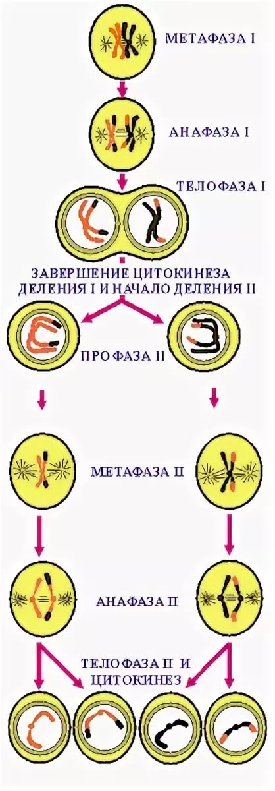
Мейоз (схема)
Мейозом называется процесс деления ядер зародышевых клеток при их превращении в гаметы. Мейоз включает два деления клеток, которые называются соответственно мейоз I и мейоз II. Каждое из этих делений формально состоит из тех же стадий, что и митоз: профазы, метафазы, анафазы и телофазы.
Наиболее сложная стадия мейоза - профаза I.
Она состоит из ряда стадий:
- лептотены, - зиготены, - пахитены, - диплотены и диакинеза.
Начавшийся в интерфазе синтез ДНК продолжается в профазе I, чего не обнаруживается в митозе.
Самая ранняя стадия профазы I
- лептотена - не отличается от профазы митоза (появляются тонкие перекрученные одиночные нити хромосом, иногда иногда на концах раздвоенные (сестринские хроматиды).
-зиготены происходит конъюгация сначала отдельных участков гомологичных хромосом, а затем по всей длине. Конъюгировавшая пара хромосом называется бивалентом. В нем четыре хроматиды, но они еще не различимы микроскопически.
- пахитены характеризуется гаплоидным числом бивалентов. Хроматиды каждой хромосомы - сестринские - уже хорошо видны. На стадии пахитены можно видеть ядрышки, прикрепленные к определенным участкам хромосом в области вторичных перетяжек.
- диплотене четко выявляются структуры бивалентов и их составляющие четыре хроматиды. Поэтому бивалент в это время называют тетрадой. Редуплицированные гомологи отталкиваются друг от друга. Несестринские хроматиды могут быть соединены (переплетены) между собой в некоторых точках, образуя фигуру в виде греческой буквы Х. Поэтому места перекреста назвали хиазмами. Хиазмы свидетельствуют об обмене в биваленте участками гомологичных хромосом (кроссинговер).
Далее хромосомы, образующие биваленты, начинают сокращаться путем спирализации - стадия диакинеза (движения). В диакинезе усиливается спирализация хромосом, уменьшается число хиазм за счет их передвижения к концам хромосом. Биваленты перемещаются в экваториальную плоскость. Исчезают оболочка ядра и ядрышки. Окончательное формирование веретена деления завершают профазу I.
В метафазе I биваленты выстраиваются в экваториальной плоскости клетки, образуя метафазную пластинку. Хромосомы при этом сильно спирализованы - утолщены и укорочены. Число бивалентов вдвое меньше, чем число хромосом в соматической клетке организма, то есть равно гаплоидному числу.
В анафазе I гомологичные хромосомы расходятся к противоположным полюсам. Принципиальное отличие анафазы мейоза от анафазы митоза заключается в том, что в редуцированный гаплоидный набор попадает по одной гомологичной хромосоме из каждого бивалента.
Телофаза I очень короткая. Она характеризуется формированием новых ядер и ядерной мембраны.
Так заканчивается первое мейотическое деление - редукционное.
Далее наступает стадия интеркинеза; она непродолжительна, и в ней не происходит синтеза ДНК и удвоения хромосом.
За интеркинезом наступает второе мейотическое деление - эквационное. Эквационное деление состоит из таких же фаз, как и митоз.
В профазе II хромосомы спирализуются, исчезает ядерная оболочка и ядрышко; формируется веретено деления.
В метафазе II хромосомы располагаются в экваториальной плоскости. На этой стадии мейоза хромосомы морфологически отличаются от митотических более четкой двойной структурой и спирализацией. Нити веретена прикреплены к центромере.
В анафазе II после продольного деления центромеры одна хроматида идет к одному полюсу, а вторая - к другому.
В телофазе II образуются четыре гаплоидных ядра. В клетке происходит цитокинез, в результате которого образуются четыре клетки.
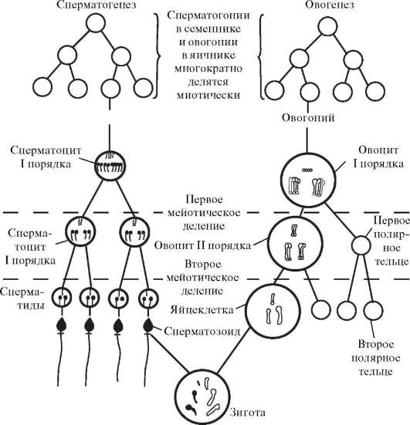
Зародышевая ткань у высших животных и человека представлена по-разному в различных половых группах: семенниками - у мужского пола и яичниками - у женского. В семенниках исходные клетки, диплоидные сперматогонии, превращаются в сперматоциты I-го порядка, в которых происходит первое мейотическое деление.В результате этого деления образуются два гаплоидных сперматоцита I порядка. Они делятся эквационным делением и дают четыре сперматиды, которые уже без каких-либо делений преобразуются в зрелые сперматозоиды. Весь цикл от деления сперматогония до зрелого сперматозоида у человека составляет 2-3 месяца, т.е. за это время происходит как бы обновление сперматогониального эпителия. В яичниках исходными клетками являются оогонии, которые дают начало овоцитам I порядка. В таком ооците происходит первое мейотическое деление, но при этом цитоплазма распределяется между дочерними клетками неравномерно (рис. 1.8). В результате образуется крупный ооцит II порядка и маленькое, бедное цитоплазмой первое полярное тельце, которое также может делиться на два. Далее ооцит II порядка делится эквационным делением, что опять приводит к неравномерному распределению цитоплазмы. В итоге образуется, с одной стороны - гаплоидная яйцеклетка, и, с другой -

Схема основных этапов сперматогенеза и оогенеза.
маленькое вторичное полярное тельце. Таким образом, овоцит I порядка дает полноценную яйцеклетку со всеми необходимыми цитоплазматическими запасами и три полярных тельца, которые дегенерируют.
Итак, при образовании мужских и женских половых гамет каждая исходная диплоидная клетка (сперматогоний или овогоний) в результате двух мейотических делений дает по четыре гаплоид-
ные клетки. Только у мужского организма это четыре способных функционировать сперматозоида, а у женского организма - одна способная функционировать яйцеклетка и три полярных тельца, не принимающих участие в оплодотворении и погибающих.
Молекулярная генетика
Материальным субстратом наследственности и изменчивости являются нуклеиновые кислоты.
• Это полимеры, состоящие из мономеров-нуклеотидов, включающих три компонента: сахар (пентозу), фосфат и азотистое основание.
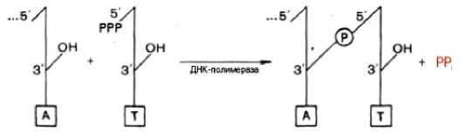
Нуклеиновые кислоты
дезоксирибонуклеиновая (ДНК) - замкнутая спиралевидная двойная цепь, звенья которой составляют нуклеотиды азотистые основания: пуриновые (аденин, гуанин) пиримидиновые (цитозин, тимин).
рибонуклеиновая (РНК) – одинарная цепь, звенья которой составляют нуклеотиды азотистые основания: пуриновые (аденин, гуанин) пиримидиновые (цитозин, уроцил).
Комплементарные азотистые основания
ДНК РНК
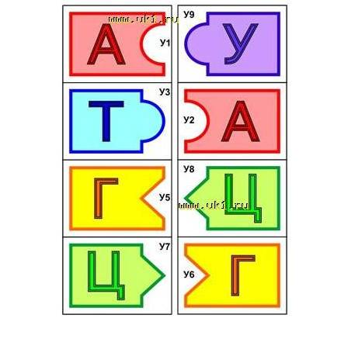

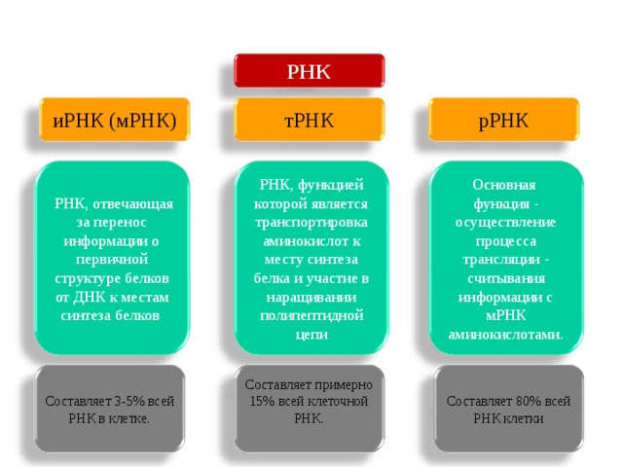

Хранение информации
• Генетическая информация закодирована в последовательности нуклеотидов
ДНК, организованных в функциональные участки, называемые генами.
А-Т-Т-Г-Г-А-А-А-Ц-Ц-Г-Т-Ц-А-Т
• Гены кодируют белки, т. е. они содержат информацию об аминокислотной
последовательности белков.
• Каждой аминокислоте соответствует кодовое слово (кодон, триплет),
состоящее из трех следующих друг за другом азотистых оснований.
Ген и его структура ген (-ы) (греч. genos род, рождение, происхождение) - структурная и функциональная единица наследственности, контролирующая образование какого-либо признака, представляющая собой отрезок молекулы дезоксирибонуклеиновой кислоты.
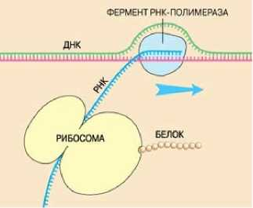
У эукариот кодирующие участки гена — экзоны — чередуются с не кодирующими вставками — интронами.
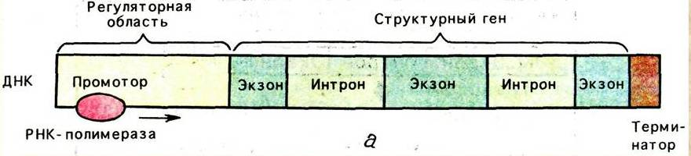

пГЕНЕТИЧЕСКИЙ КОД – система записи генетической информации в молекуле нуклеиновой кислоты о строении молекулы полипептида, количестве, последовательности расположения и типах аминокислот.
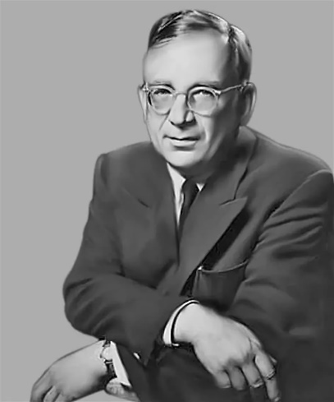
Свойства генетического кода:
• Триплетность
• Однозначность
• Вырожденность (избыточность)
• Неперекрываемость
• Непрерывность
• Универсальность
Георгий Антонович Гамов
В 1954 году опубликовал статью, где первым поднял вопрос генетического кода, доказывая, что "при сочетании 4 нуклеотидов тройками получаются 64 различные комбинации, чего вполне достаточно для записи наследственной информации»
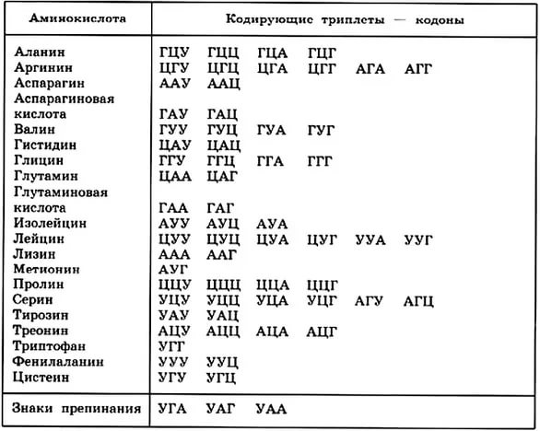
Таблица генетического кода

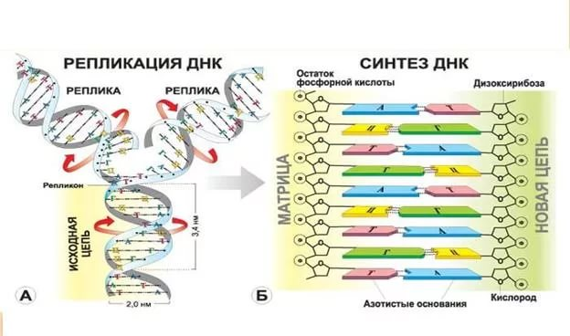
Репликация - способность ДНК к самокопированию, основное свойство материала наследственности. Любая дочерняя молекула ДНК состоит из одной старой и одной новой полинуклеотидной цепи.

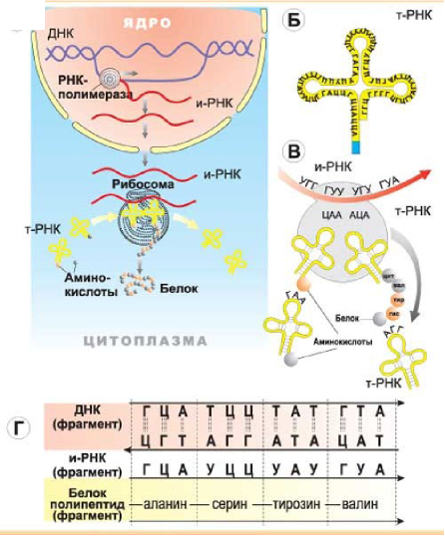
Синтез белка – это сложный многоступенчатый процесс образования белковой молекулы (полимера) из аминокислот (мономеров), который подразделяется на несколько этапов.
Транскрипция – считывание кода с гена ДНК на и-РНК. Транспорт и-РНК из ядра в цитоплазму по ЭПС к рибосомам.
Трансляция – процесс сборки молекулы белка в рибосоме с участием р-РНК и т-РНК.

